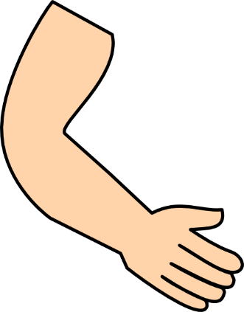



**ひざ**

**hiza**

**て**

**te**

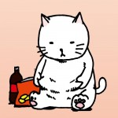

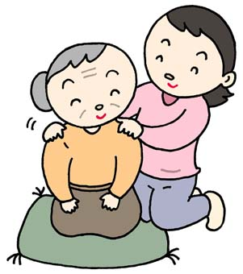

**おしり**

**oshiri**

**うで**

**ude**

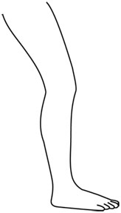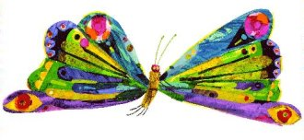

**かた**

**kata**

**おなか**

**onaka**

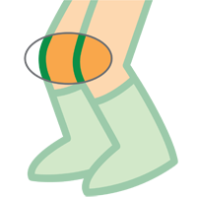

**あたま**

**atama**

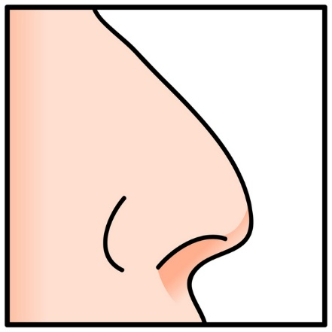

**あし**

**ashi**

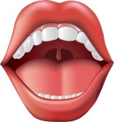

**くち**

**kuchi**

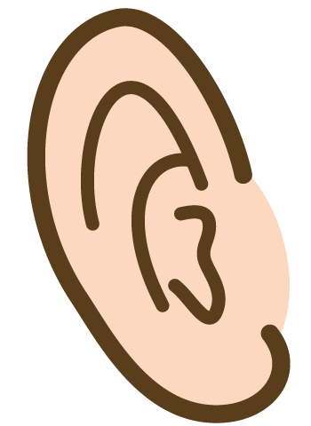

**はな**

**hana**

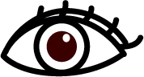

**みみ**

**mimi**

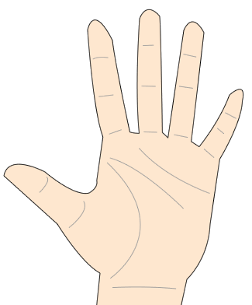

**め**

**me**

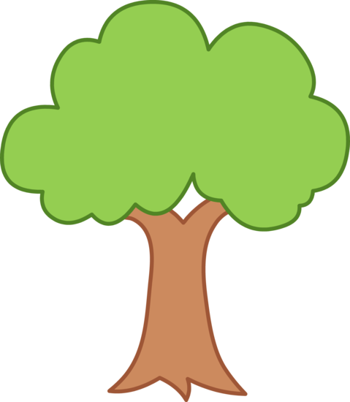

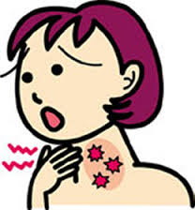

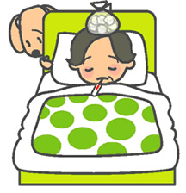

**atama ga itai**

**break**

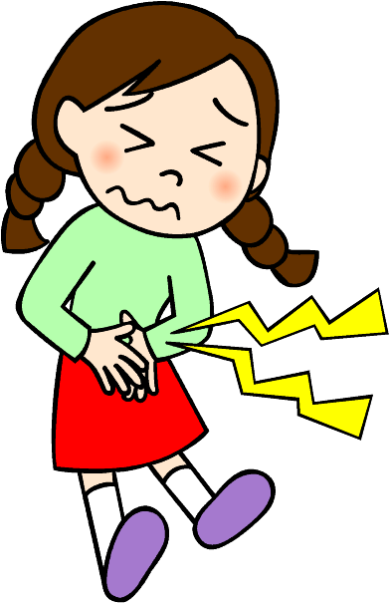

**Nodo ga itai**

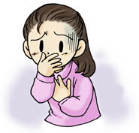

**netsu ga**

**arimasu**

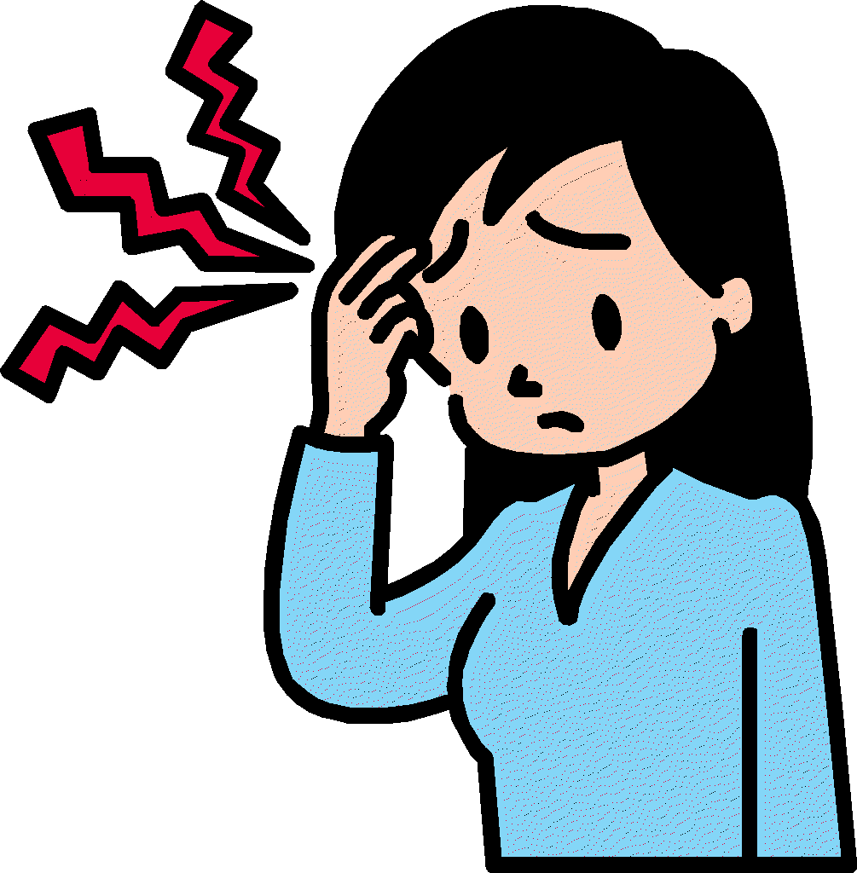

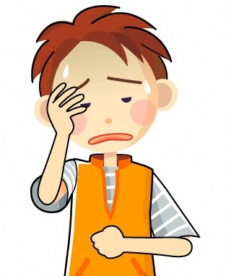

**haki sou desu**

**onaka ga itai**

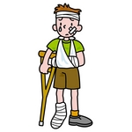

**byouki desu**



**Genki desu**

|  |  |
| --- | --- |
| あたま  Atama | いたい  itai |
| おなか  Onaka | です。  desu |
| が  Ga | が  ga |
| です。  Desu | いたい  itai |

|  |  |
| --- | --- |
| びょうき | です。  desu |
| げんき  genki | です。  desu |
| のど | が  ga |
| です。  Desu | いたい  itai |
| びょうき  byouki | です。  desu |
| げんき  genki | です。  desu |
| のど  nodo | が  Ga |
| です。  Desu | いたい  Itai |